令和３年度 兵庫県中学校総合体育大会結果
〇柔道
・男子団体戦 【優勝】近畿大会・全国大会出場

・女子団体戦 【優勝】近畿大会・全国大会出場
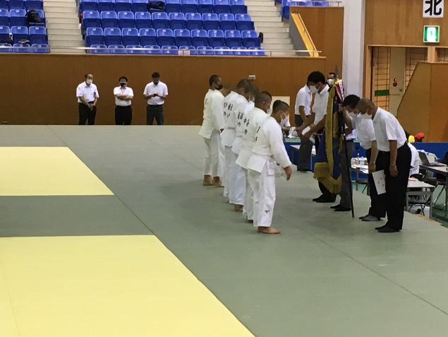
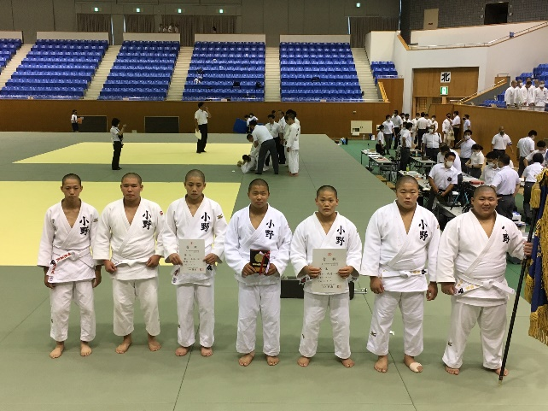

・男子個人戦 ３階級制覇！！
５０ｋｇ級 ３回戦惜敗１名、２回戦惜敗１名、１回戦惜敗１名
５５ｋｇ級 ２回戦惜敗２名
６０ｋｇ級 第３位
６６ｋｇ級 第３位、３回戦惜敗１名
７３ｋｇ級 【優勝】、３回戦惜敗１名 近畿大会・全国大会出場
８１ｋｇ級 【優勝】、第３位 近畿大会・全国大会出場
９０ｋｇ級 第３位２名、２回戦惜敗１名
９０ｋｇ超級 【優勝】、第３位 近畿大会・全国大会出場

・女子個人戦
４６ｋｇ級 ２回戦惜敗
４８ｋｇ級 【準優勝】 近畿大会出場
６３ｋｇ級 【準優勝】、１回戦惜敗１名 近畿大会出場
７０ｋｇ級 【優勝】 近畿大会・全国大会出場
７０ｋｇ超級 ２回戦惜敗１名、１回戦惜敗１名

〇陸上競技
・共通女子１００ｍＨ 第3位 14.81秒 近畿大会出場
・共通女子4×１００ｍＲ 第7位
・共通女子４種競技 第10位 2363点
・共通女子砲丸投げ 第12位 10.12ｍ
・共通男子４種競技 第13位 1961点
・共通男子１１０ｍＨ 15.26 準決勝敗退
・共通女子２００ｍ 27.31 予選敗退
・1年女子１００ｍ 13.70 準決勝敗退
・1年女子８００ｍ 2:30.35 予選敗退

〇ソフトテニス 男子個人戦
3回戦ン 小野中 １－４ 高丘中（中番）惜敗
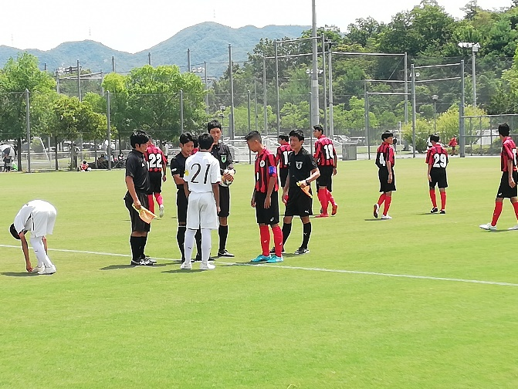
〇硬式テニス女子シングルス
ベスト８進出 近畿大会出場

〇サッカー
１回戦 小野 １－３ 龍野東 惜敗

〇水泳競技
・女子５０ｍ自由形 ２９．３９ 予選敗退
２９．９０ 予選敗退
・女子１００ｍ自由形 １：０３．８５ 予選敗退
・女子１００ｍバタフライ １：０９．９２ 予選敗退
・女子２００ｍ背泳ぎ ２：５６．００ 予選敗退

